Кручинин Алексей 5г

Проект
В этом проекте я хочу рассказать, что потребуется для изготовления стула (обычный), и научиться выполнять, оценивать, подсчитывать затраты на изготовления данной мебели.

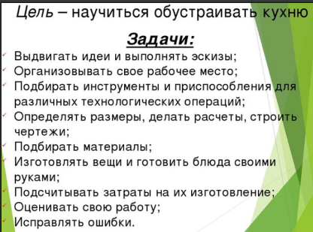
Итак, чтобы сделать раскладной стул нам понадобятся материалы:
- Бруски 470 х 40 х 20 мм. – 4 шт. (ножки).
- Бруски 320 х 40 х 20 – 4 шт. (перекладины под сидение).
- Бруски 320 х 40 х 20 – 2 шт. (накладки для ножек).
- Бруски 350 х 60 х 20 – 4 шт. (сидение).
- Болты 6 х 40 мм – 6 шт.
- Саморезы – 45 мм.

Также понадобится стандартный набор инструментов для работы с древесиной:
- Ножовка.
- Рубанок.
- Стамеска.
- Дрель, сверло с зенкером.
- Крестообразная отвёртка.
- Наждачная бумага.
- Угольник, рулетка, карандаш.
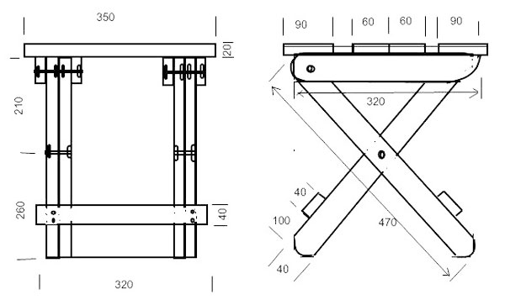
Стул должен получится таким образом, чтобы он легко раскрывался и не закрылся (сломался).
Фото:
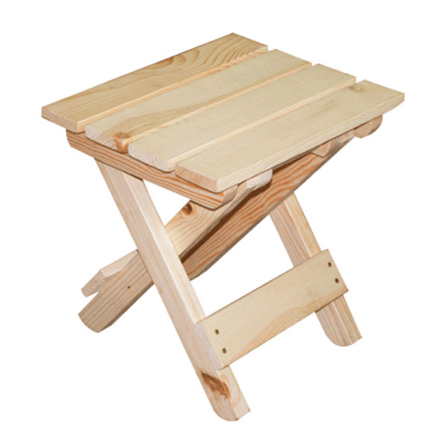
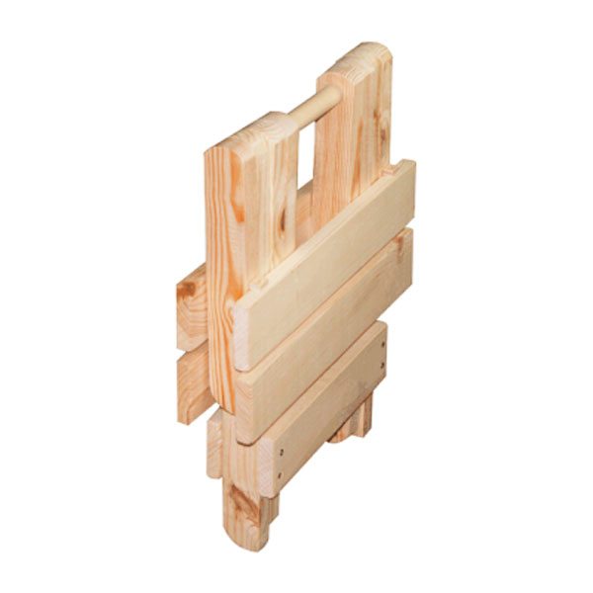
Результат:
В результате работы мы получим складной стул без спинки его можно использовать как подставку для ноутбука, или на отдыхе как столик.
Приступаем к изготовлению стула. Подготовим бруски согласно предоставленным размерам, все бруски нужно обработать наждачной бумагой, убираем заусеницы, сглаживаем острые углы.
Соединяем каждую пару ножек стула по оси болтами, при сборке шляпки болтов и гайки нужно утапливать заподлицо, для этого отверстия дополнительно зенкуем.
Соединяем ножки верхними торцами с перекладинами сидения болтами и гайками, две ножки с одной стороны крепятся к внешним перекладинам и две ножки с другой стороны к внутренним перекладинам.
К перекладинам крепим внешние бруски сидения.
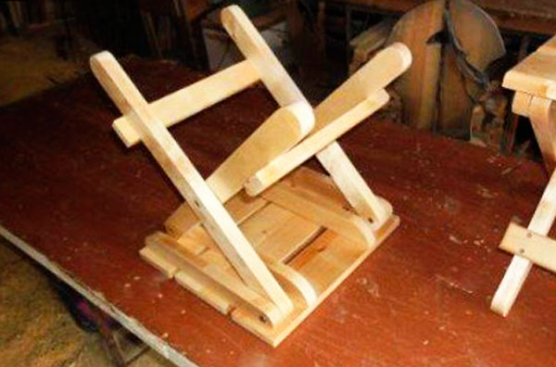
Для устойчивости стула к ножкам в нижней части крепим саморезами поперечины.
Теперь нам нужно на сидении правильно закрепить средние бруски, один брусок крепится к внешним перекладинам, другой к внутренним перекладинам, используем саморезы. В разложенном состоянии стула внутренние бруски сидения служат упором и поддерживают конструкцию.
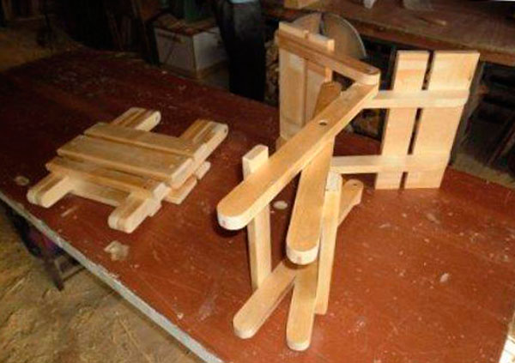
Стул должен легко раскладываться и складываться, чтобы стул было удобно нести в руке, можно сделать удобную ручку.
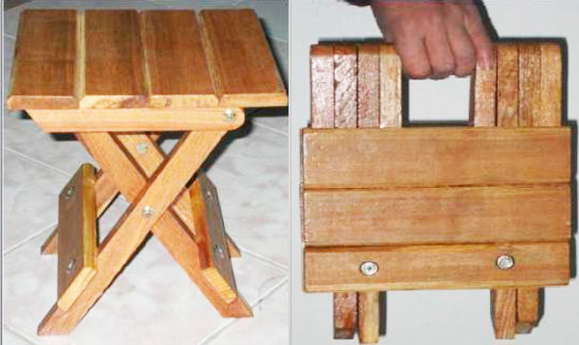

Добавить комментарий

Ваш e-mail не будет опубликован.
Комментарий
Имя
E-mail

